 | Carátula para entrega de prácticas
Facultad de Ingeniería |  | Laboratorio de docencia

Laboratorios de computación
salas A y B

Profesor: | Hugo Zuñiga Barragan
Asignatura: | Fundamentos de Programación
Grupo: | 18
No de Práctica(s): | Práctica 1
Integrante(s): | Barceló Rivas Christian A.
No. de Equipo de cómputo empleado: | 7
No. de Lista o Brigada:
Semestre: | 2020-2
Fecha de entrega: | 16/02/20
Observaciones:

CALIFICACIÓN: __________
Práctica 1: La computación como herramienta de trabajo del profesional de ingeniería

Objetivo
Descubrir y utilizer herramientas de software que se ofrecen en internet que permitan realizar actividades y trabajos académicos de forma organizada y profesional a lo largo de la vida escolar, tales como manejo de repositorios de almacenamiento y buscadores con funciones avanzadas.

Utilizamos:
El equipo del Laboratorio (las computadoras) y el navegador de safari que está en ellas.

Desarrollo
Antes de entrar a los navegadores, empezamos a ver unos primeros conceptos de la práctica, como los tipos de Sistema de control de versiones, los cual es son:

- Sistema de control de versiones local: Los cambios que se realicen en un archivo se guardan de manera local

- Sistema de control de versiones centralizadas: Desde un servidor, varias personas pueden descargar los archivos que se encuentren ahí y realizer sus propios cambios que se guardarán en ése mismo servidor.

- Sistema de control de versiones distribuido: Los usuarios que estén dentro del servidor tienen una copia exacta del Proyecto, esto con el fin de que si el servidor llega a caer o falla, ellos puedan restablecer el servidor con sus copias de seguridad.

También vimos lo que es un Git que es un Sistema de control de versiones de Código libre, es decir que cualquiera puede acceder al servidor para ver y descargar los archivos que allí se encuentren.

Repositorios:
Un repositorio es un directorio en donde podemos organizar un Proyecto y crear o agregar archivos en él, existen diferentes tipos de repositorios:

- Repositorio local: Es aquel que se encuentra sólo en el propio equipo y el único que lo puede usar es el dueño de éste.

- Repositorio remoto: Es el que se encuentra en un servidor externo y que se puede acceder a él por internet, en donde estarán también nuestros archivos.

Github: Github es una plataforma en donde podemos almacenar nuestros repositorios, y además añadir colaboradores a los proyectos, utilizar herramientas como graficadores etc…

Almacenamiento en la nube
Es un servicio en donde se almacenan y guardan los archivos de una computadora en un servidor que se encuentra en la nube, y se puede acceder a él por internet.

Los espacios de almacenamiento más comunes son: Google Drive, SkyDrive, iCloud y Dropbox.

Buscadores de internet
Son aplicaciones que se dirigen a la red (internet) para buscar, clasificar y organizar información.

Buscador de internet Google
El buscador Google es un motor de búsqueda en el internet y el más utilizado de todos.

Para ver las características del buscador Google utilizamos la aplicación de las máquinas del Laboratorio llamada “Safari” para entrar al internet.

- Para que la búsqueda contenga una u otra palabra, o también que no contenga una palabra en específico:

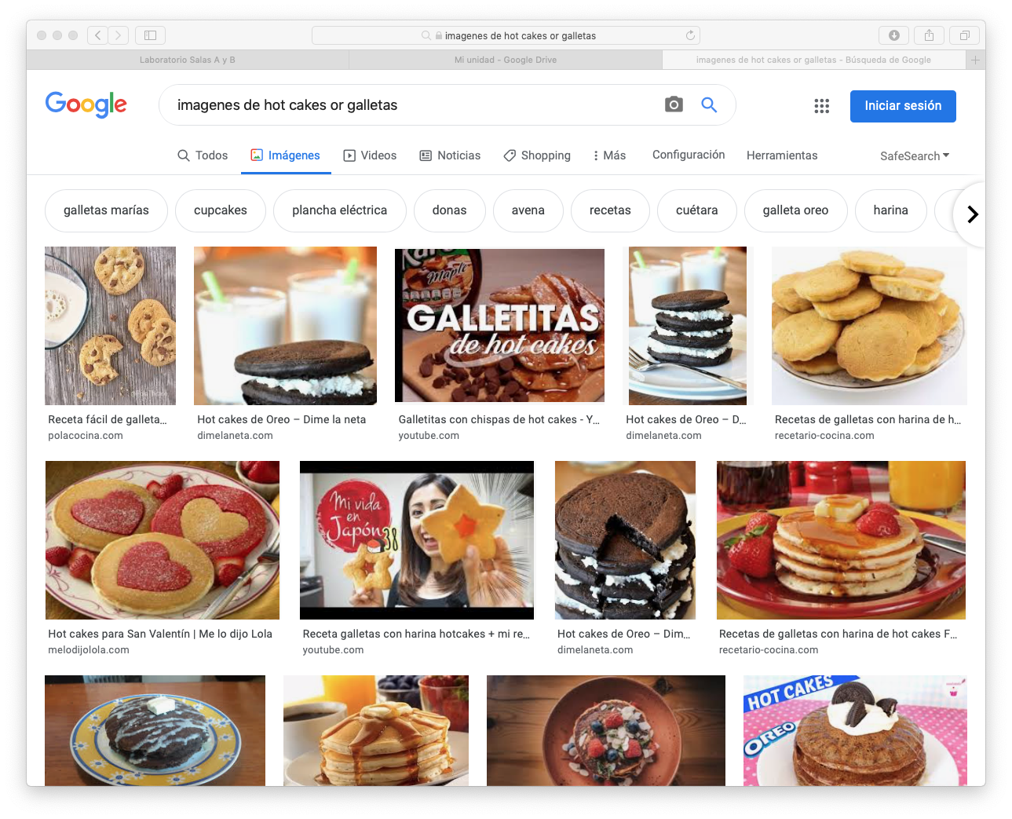

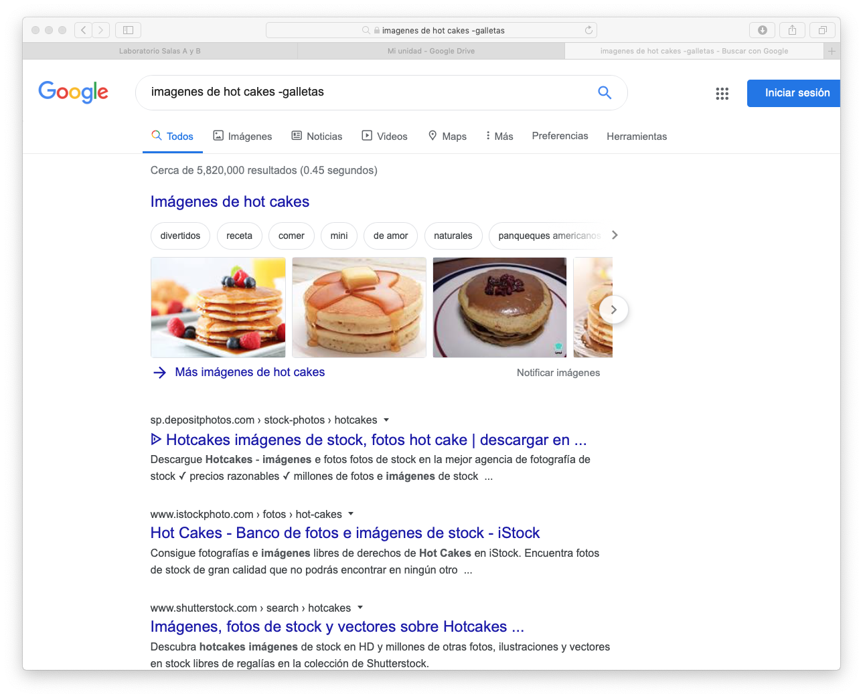

- Para encontrar todos los datos pertenecientes a la búsqueda:

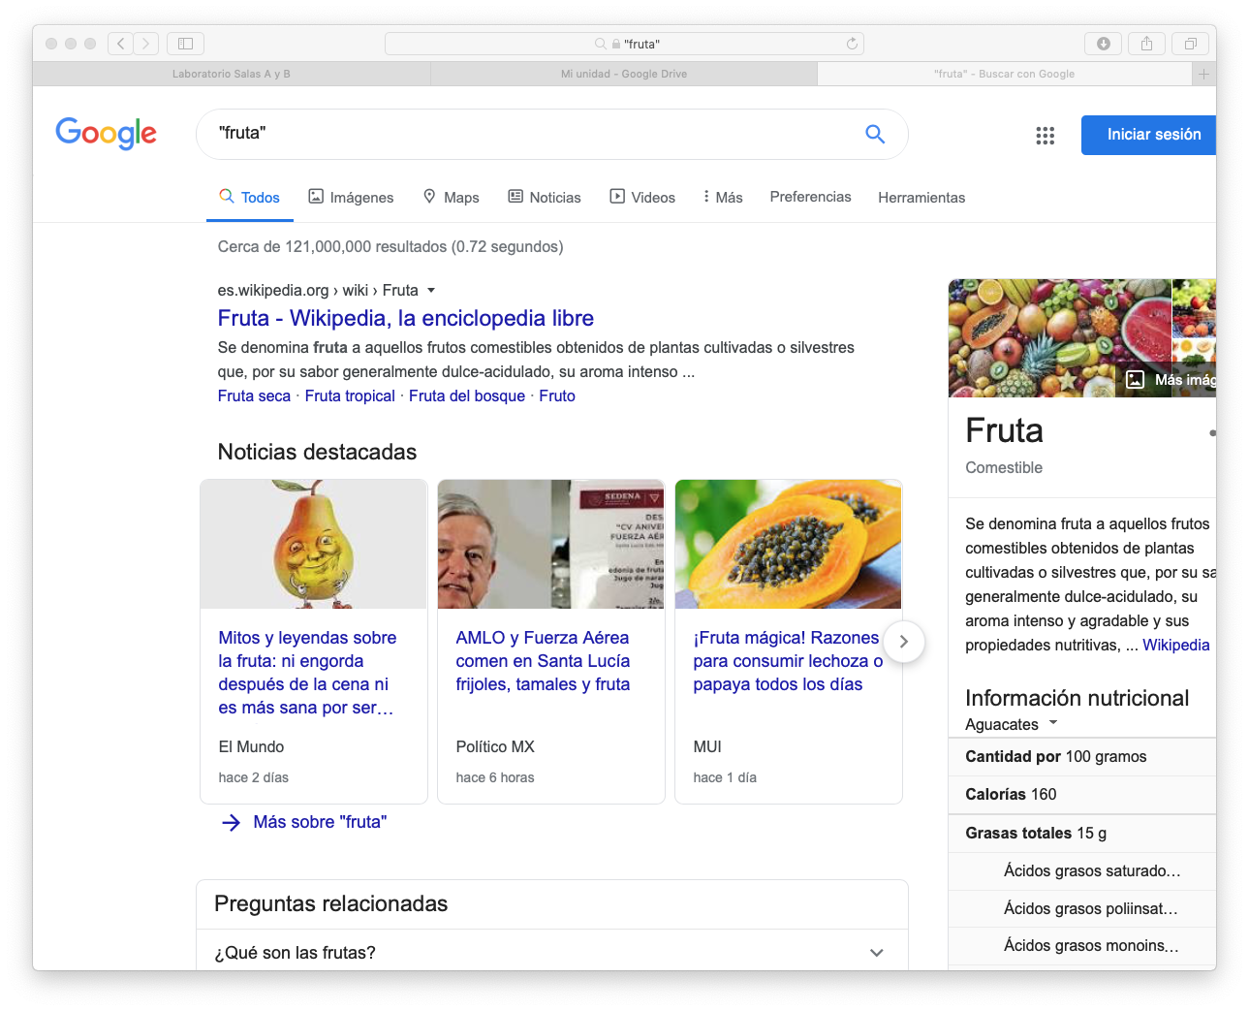

- Para buscar el significado de una palabra, utilizando el siguiente commando:

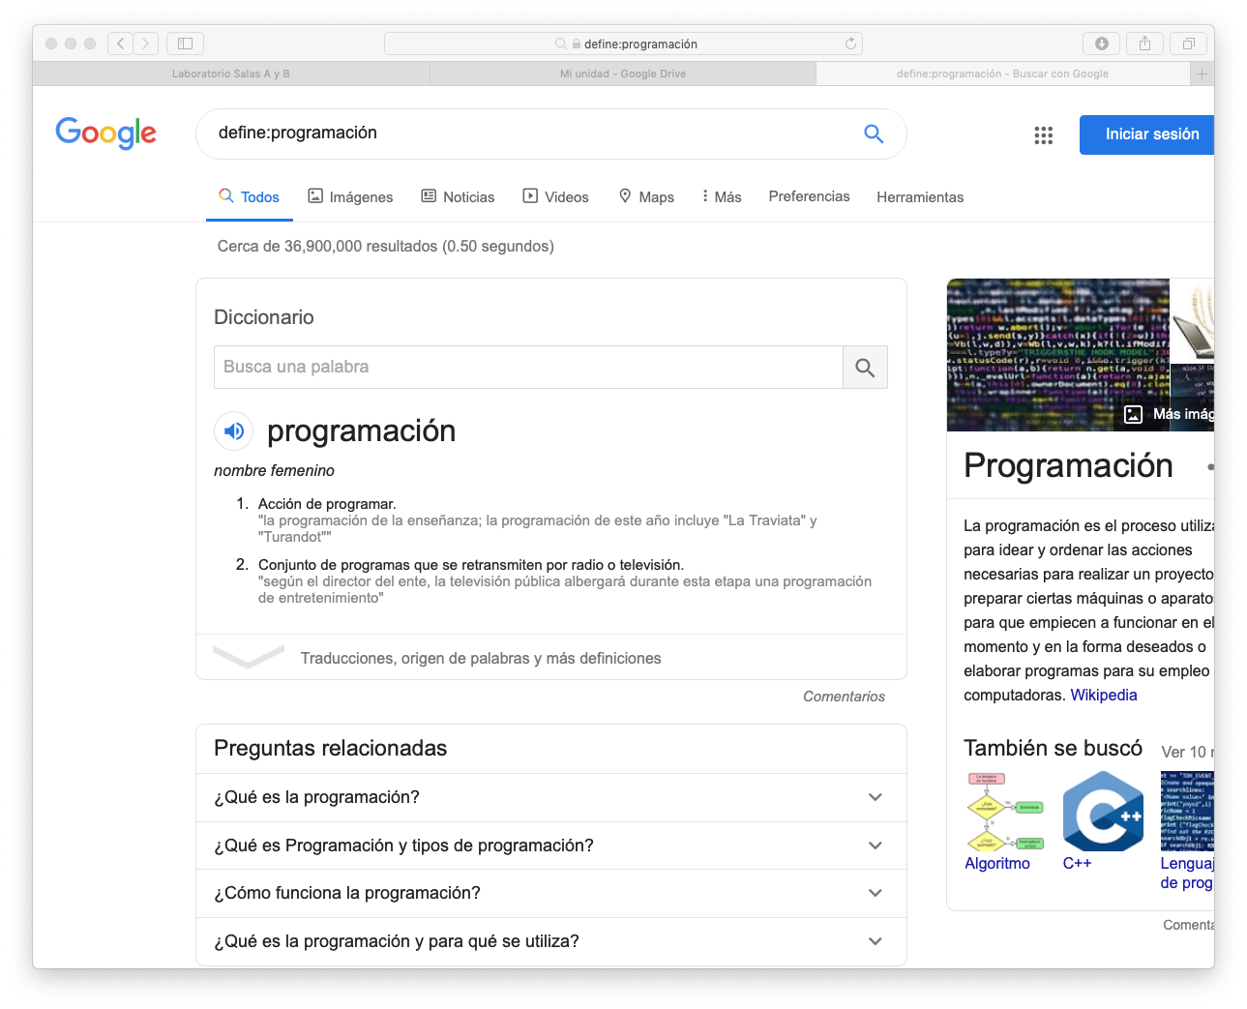

- Para buscar en un sitio determinado:

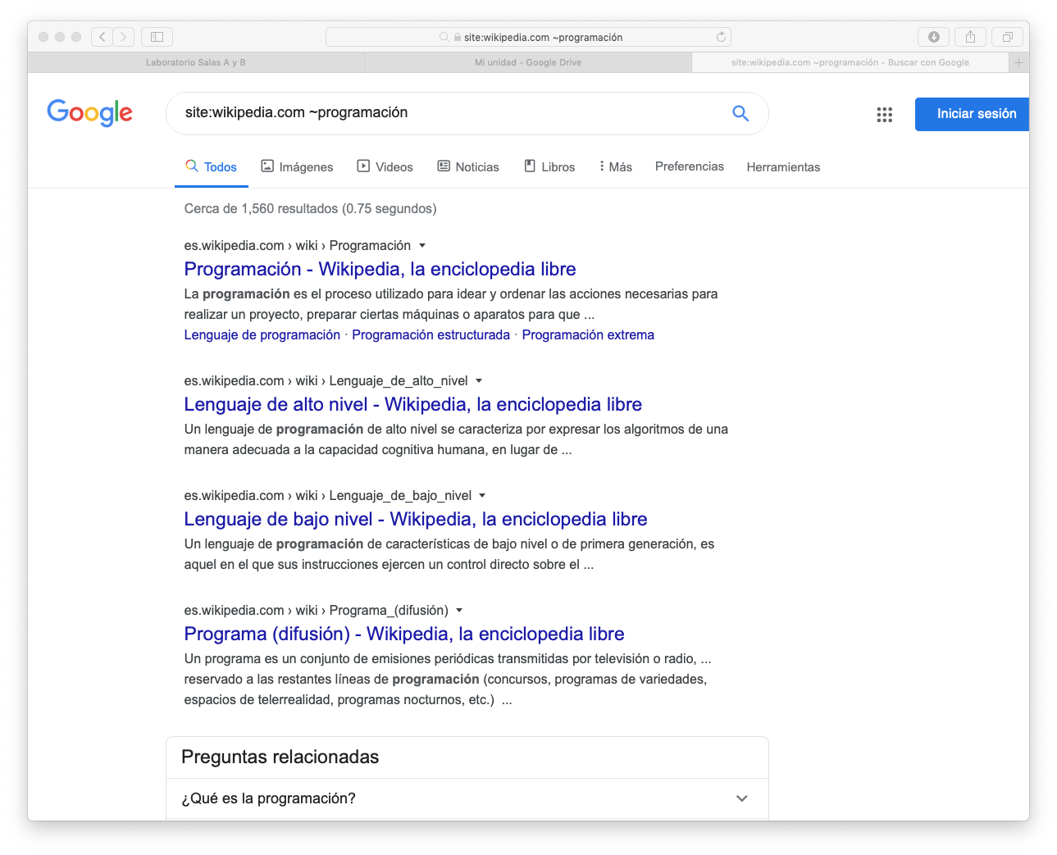

- Para obtener un tipo de documento en específico, para que las páginas tengan una palabra en el título y para restringir los resultados donde se encuentre un término en específico

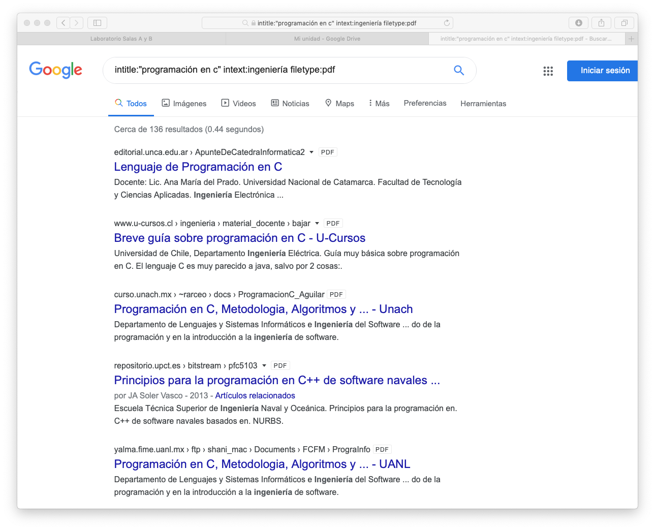

- Para realizar operaciones como una calculadora, escribirlas en la barra de búsqueda

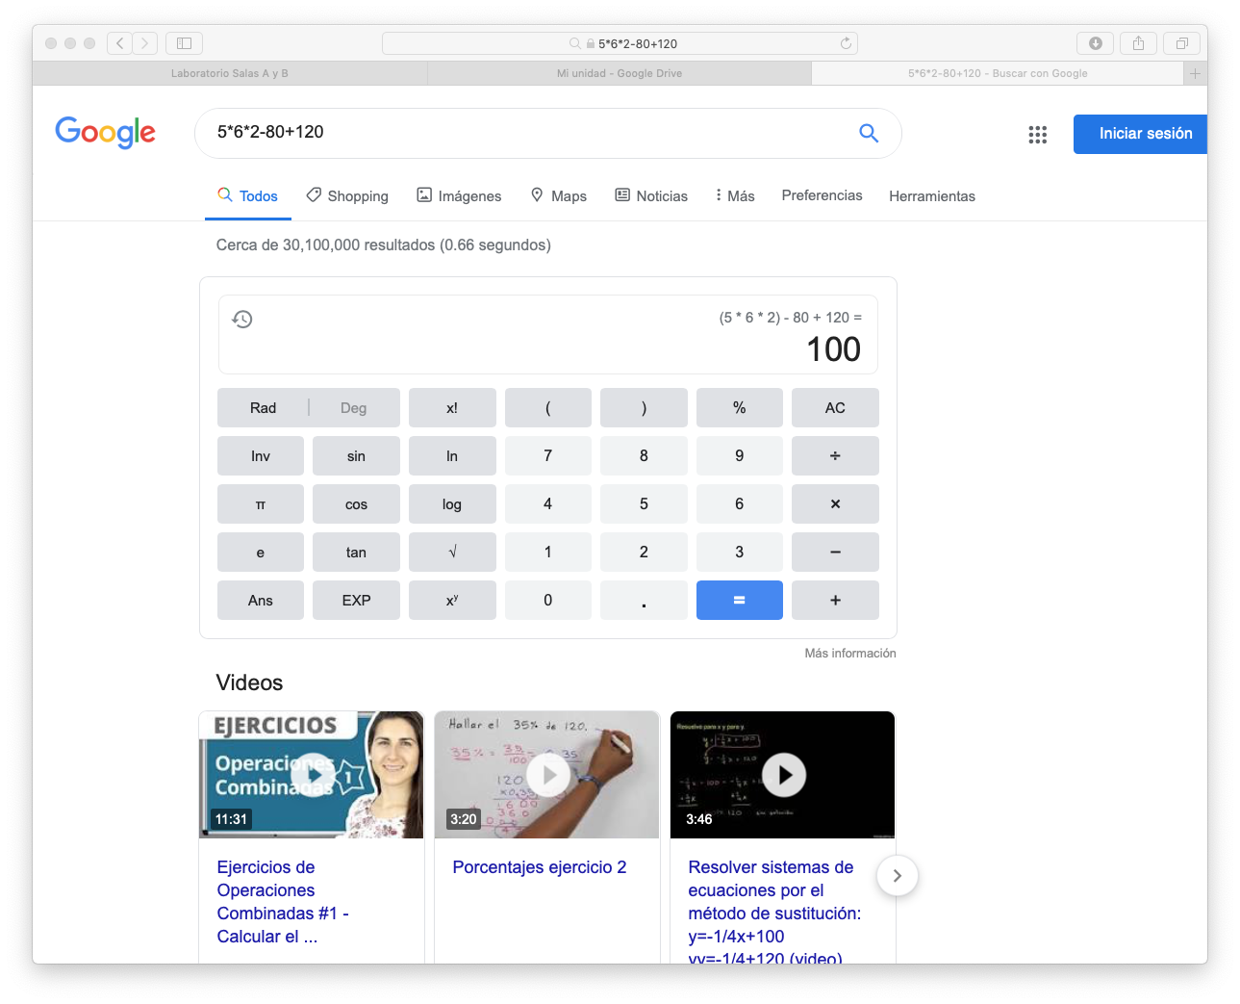
- Para hacer una conversion de unidades

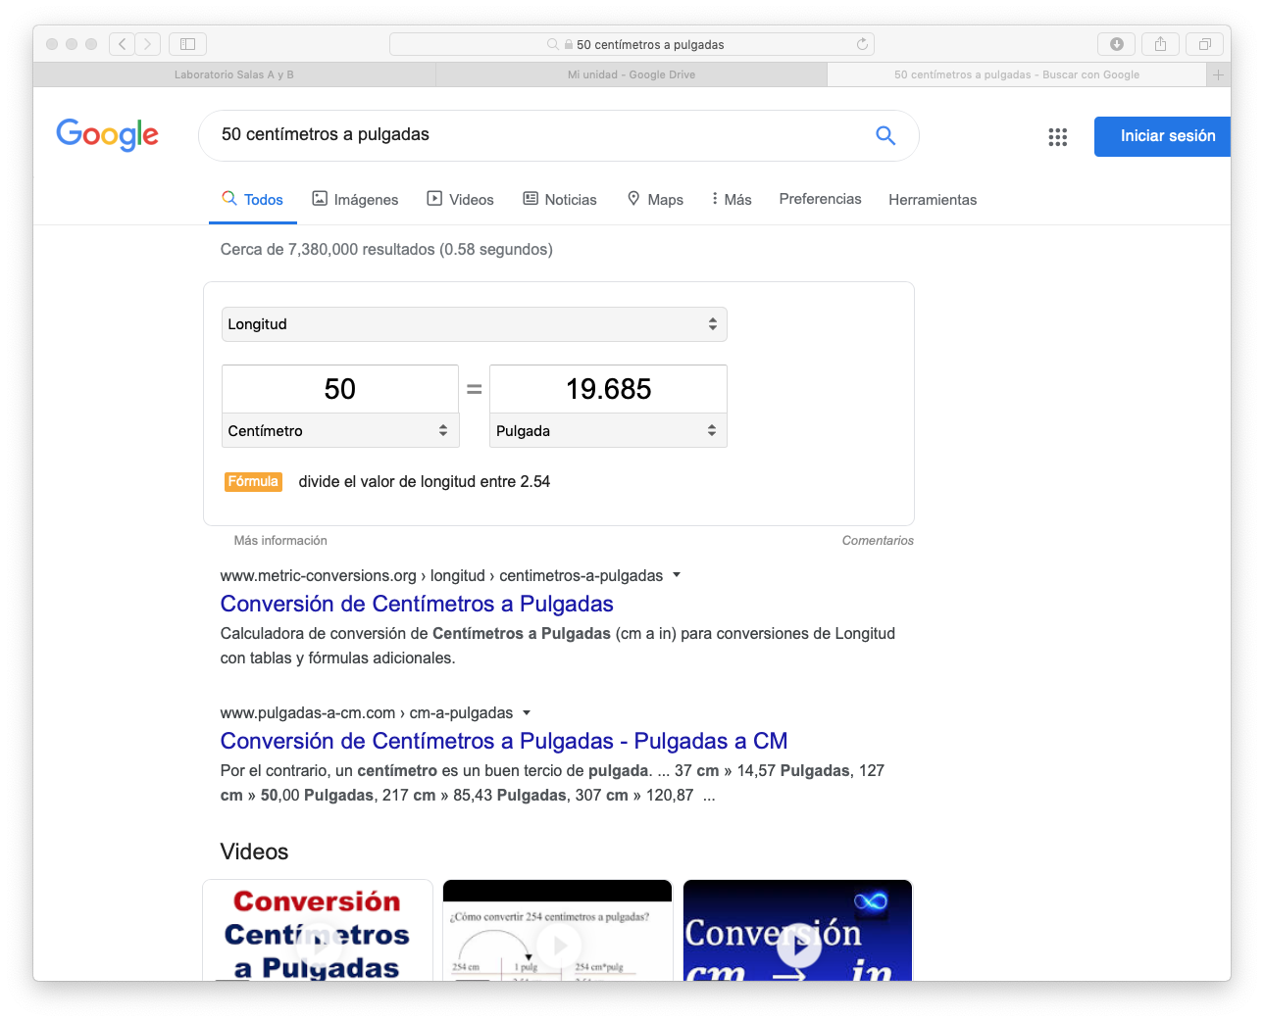

- Para hacer gráficas desde el buscador

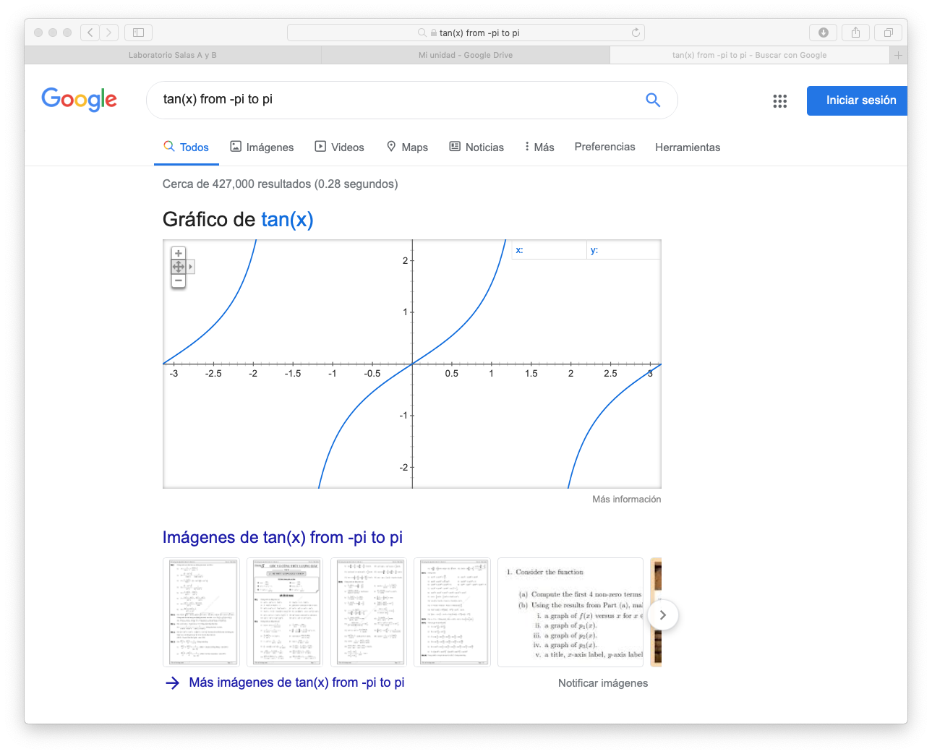

Google Académico
Google académico es un buscador de google especializado en artículos de revistas científicas y enfocado en el mundo académico

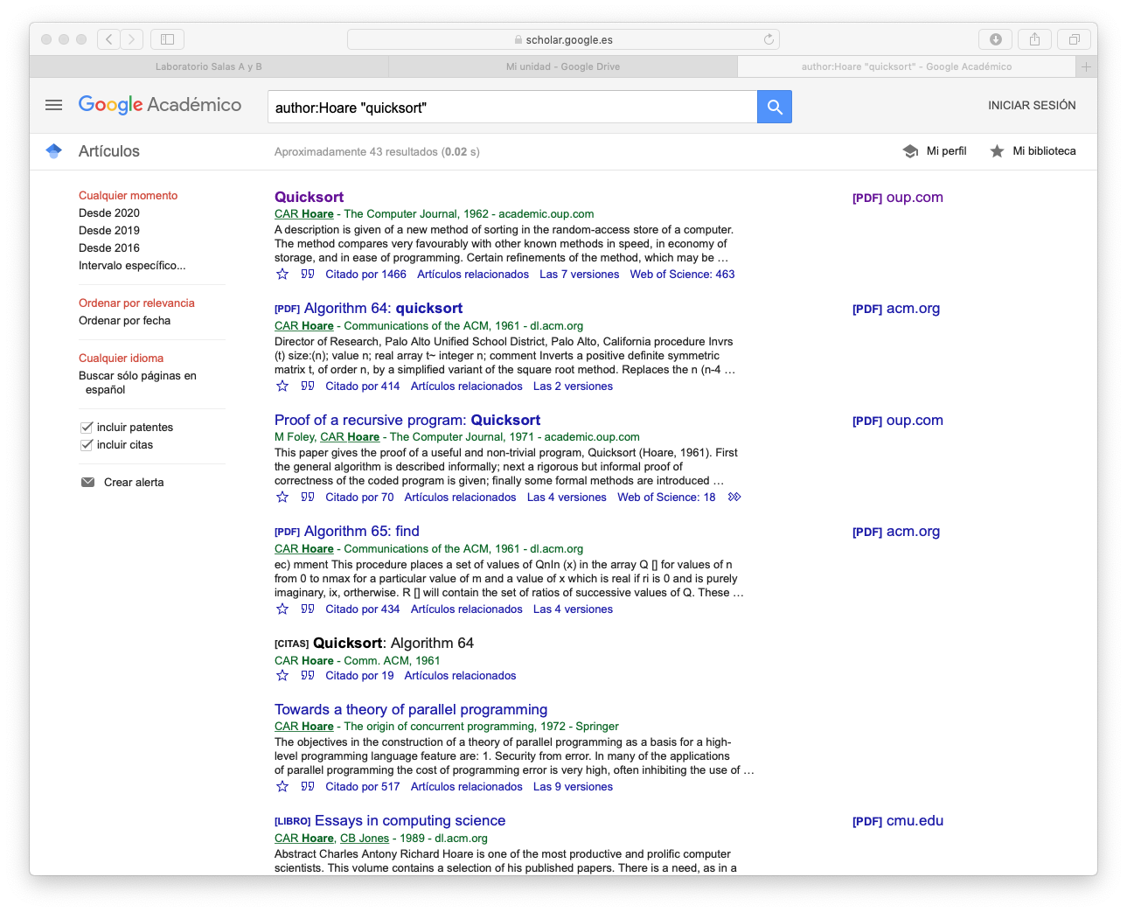

Actividad en casa:

Revisar los siguientes links para ver el Desarrollo del reporte de la práctica en Github

F

Conclusiones

En ésta práctica aprendí cuáles son los distintos sistemas de control de versiones y las características de cada uno. La importancia que tienen los servidores para mantener los datos de los archivos o proyectos.

También sobre la utilidad de los repositores para crear archivos, añadir archivos, modificarlos y que te deje ver las versiones antes a su modificación etc.

Sobre las características del buscador de Google, que es muy importante ya que hoy en día es prácticamente el único que se utiliza (en caso de que no se pueda usar google) y que son muy útiles para poder hacer un trabajo o Proyecto correctamente.

Y por ultimo, el Github que fue donde pudimos poner en práctica la creación de los repositores para poder crear archivos en éste, modificarlos y que se quedaran guardados en ese servidor, y a la vez guardados en la nube y que podremos ingresar a ellos de nuevo por interntet.

